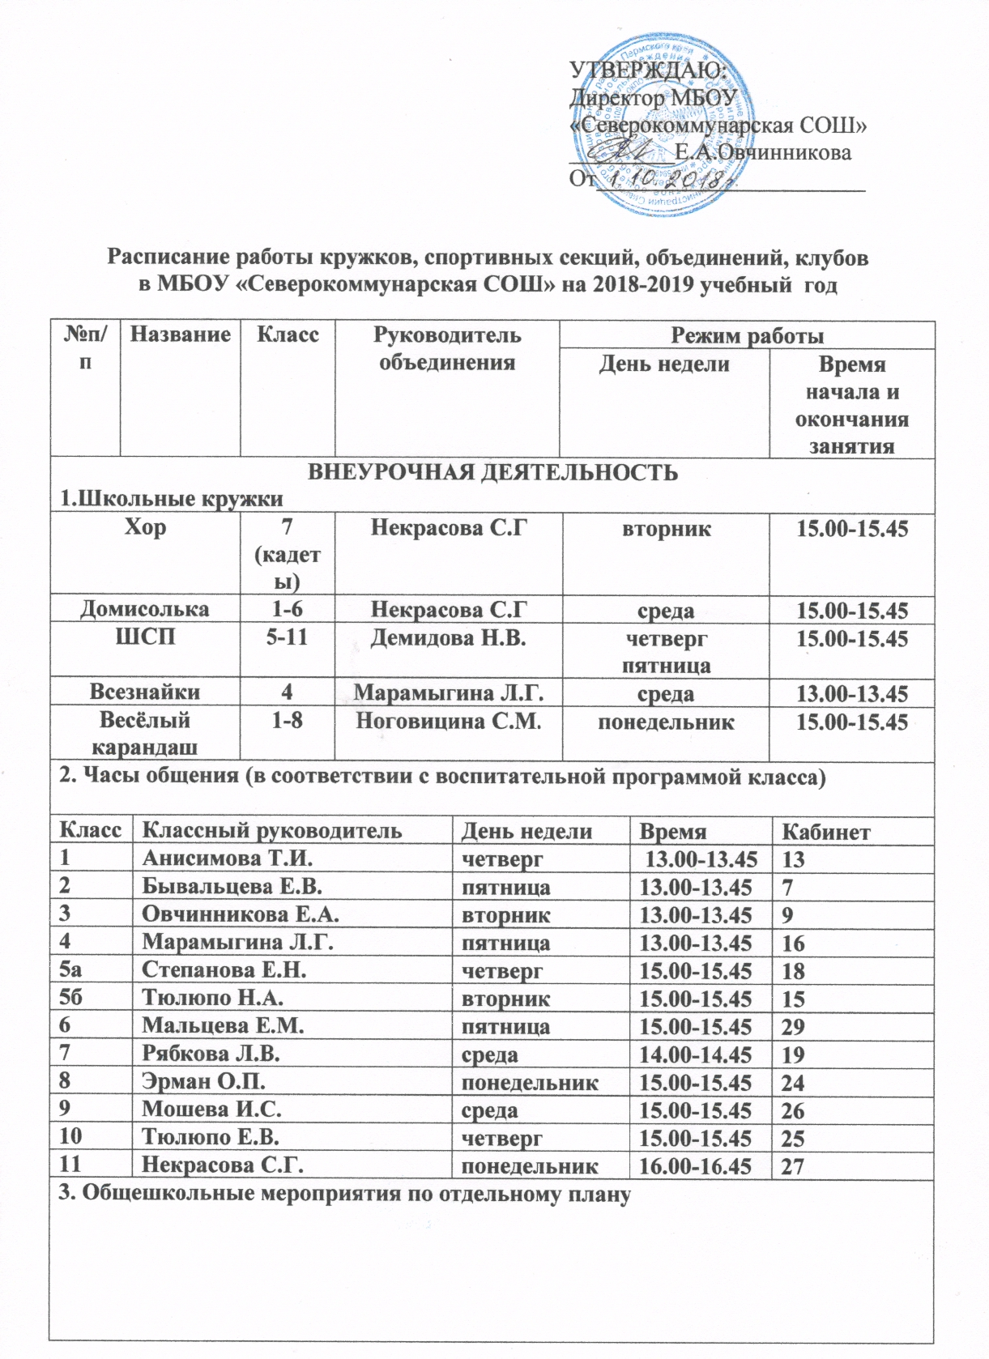

ДОПОЛНИТЕЛЬНОЕ ОБРАЗОВАНИЕ
1.Кружки, ведущиеся в образовательной организации
от МБУ ОДО «Сивинский ДТ»
 | Азбука семейного счастья |  |  | 8 | Эрман О.П. |  |  | понедельник | 16.00-17.35
 |  |  |  |  |  |  |  | пятница | 16.00-17.35
 | ФСК |  |  | 3-11 | Демидова Н.В. |  |  | вторник | 16.00-17.35
 |  |  |  |  |  |  |  | четверг | 16.00-17.35
 | Экологический патруль |  |  | 5 | Анисимова Т.И. |  |  | понедельник | 15.00-16.35
 |  |  |  |  |  |  |  | вторник | 15.00-16.35
 | Те Та Д и М |  |  | 7 | Рябкова Л.В. |  |  | среда | 15.00-16.35
 |  |  |  |  |  |  |  | четверг | 15.00-16.35
 |  |  |  |  |  |  |  | пятница | 15.00-15.45
2. Кружки, ведущиеся в образовательной организации
от МБУ ДЮСШ
 | Волейбол |  | Девочки  3-5,  Мальчики  6-11, |  |  |  | Овчинников Э.В. | понедельник | 18.15-20.30
 |  |  |  |  |  |  |  | вторник | 16.00-17.30
 |  |  |  |  |  |  |  | среда | 18.15-20.30
 |  |  |  |  |  |  |  | четверг  пятница | 16.00-20.30  16.00-17.30
 | Волейбол |  | 5-7,11 |  |  |  | Иванова Н.А. | понедельник | 16.00-18.15
 |  |  |  |  |  |  |  | вторник | 17.30-19.00
 |  |  |  |  |  |  |  | среда | 16.00-18.15
 |  |  |  |  |  |  |  | пятница | 17.30-19.00
3.Секции ДЮСШ, ведущиеся не в образовательной организации
(тренажёрный зал)
по отдельному расписанию
 |  | Арм-спорт |  |  |  | 3-11 кл. |  | Мальцев Д.Н.
 |  | Настольный теннис |  |  |  | 9-10 кл. |  | Мальцев Д.Н.
 |  | Лыжи |  |  |  | 2-4, 5-10 кл. |  | Макаров А.В.
4. Детская музыкальная школа
по отдельному расписанию- 1-11 класс

